临夏回族自治州
2022年国民经济和社会发展统计公报

临夏回族自治州统计局 国家统计局临夏调查队
2023年3月31日

2022年，面对严峻复杂的外部环境和州内延宕反复的疫情冲击，在州委、州政府的坚强领导下，全州上下坚持以习近平新时代中国特色社会主义思想为指导，认真学习贯彻党的二十大精神，按照省第十四次党代会和州第十三次党代会部署，全面落实疫情要防住、经济要稳住、发展要安全的要求，高效统筹疫情防控和经济社会发展，全面落实稳经济一揽子政策及接续政策措施，全州经济总量再上新台阶，人民生活品质得到新提升，高质量发展取得新成效，全面建设社会主义现代化幸福美好新临夏迈出了坚实步伐。
一、综合
初步核算，全年全州地区生产总值408.6亿元，比上年增长6.0%。其中，第一产业增加值75.8亿元，比上年增长5.6%；第二产业增加值82.3亿元，增长10.6%；第三产业增加值250.5亿元，增长4.8%。第一产业增加值占地区生产总值比重为18.5%，第二产业增加值比重为20.2%，第三产业增加值比重为61.3%。按常住人口计算，全年人均地区生产总值19271元，比上年增长5.7%。全年全州万元地区生产总值能耗比上年下降5.1%。
表1 2022年全州地区生产总值及其构成
指标 | 绝对数  （亿元） | 增长  (%) | 构成  (%)
地区生产总值 | 408.6 | 6.0 | 100.0
分产业
第一产业 | 75.8 | 5.6 | 18.5
第二产业 | 82.3 | 10.6 | 20.2
第三产业 | 250.5 | 4.8 | 61.3
分行业
农林牧渔业 | 79.3 | 6.2 | 19.4
工业 | 33.5 | -4.4 | 8.2
建筑业 | 48.9 | 22.9 | 12.0
批发和零售业 | 25.0 | -3.7 | 6.1
交通运输、仓储及邮政业 | 10.3 | 31.5 | 2.5
住宿和餐饮业 | 11.5 | -9.3 | 2.8
金融业 | 28.5 | 3.6 | 7.0
房地产业 | 25.1 | 0.7 | 6.1
其他服务业 | 146.7 | 6.8 | 35.9

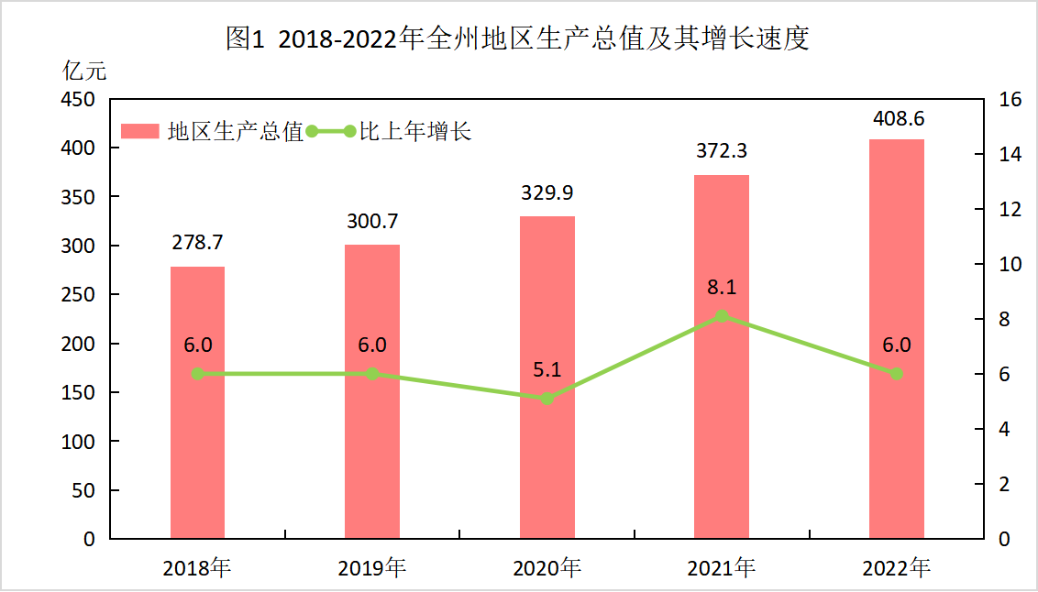
%
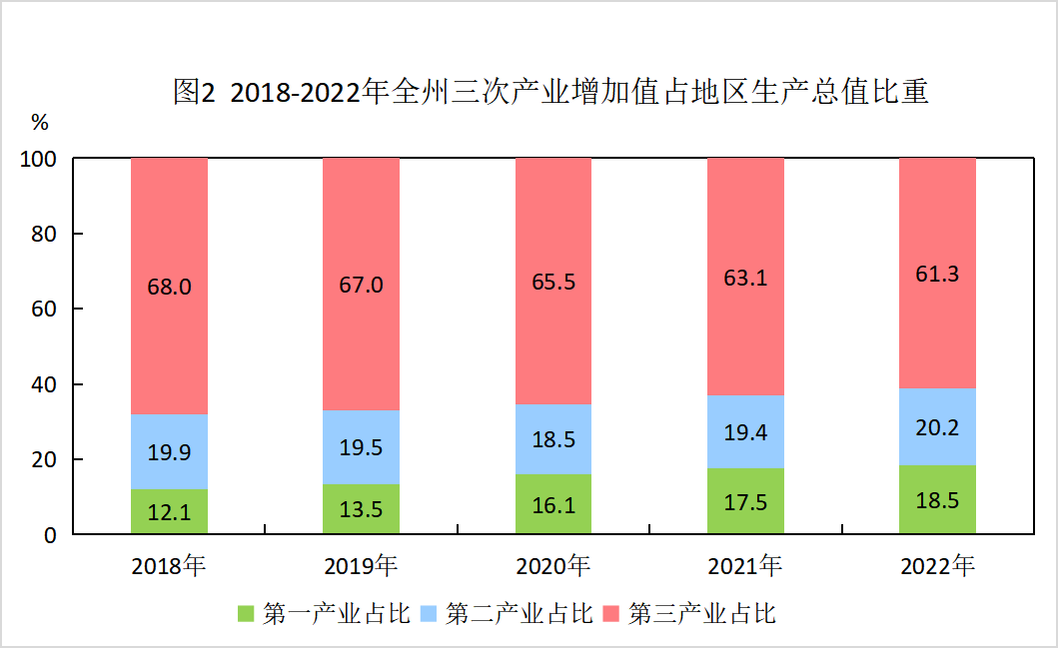
年末全州常住人口212.40万人，比上年末增加0.74万人。其中，城镇人口82.87万人，比上年末增加2.42万人；乡村人口129.53万人，比上年末减少1.68万人。城镇人口占全州常住人口的比重（城镇化率）为39.02%，比上年末提高1.01个百分点。在常住人口中男性106.77万人，女性105.63万人，人口性别比101.08（以女性为100）。全年全州出生人口2.87万人，出生率为13.54‰；死亡人口1.71万人，死亡率为8.07‰；人口自然增长率为5.47‰。
表2 2022年临夏州年末常住人口数及其构成
指标 | 年末数（万人） | 比重
全州常住人口 | 212.40 | 100.00
其中：城镇 | 82.87 | 39.02
乡村 | 129.53 | 60.98
其中：男性 | 106.77 | 50.27
女性 | 105.63 | 49.73
其中：0-15岁（含不满16周岁） | 62.59 | 29.47
16-59岁（含不满60周岁） | 120.18 | 56.58
60周岁及以上 | 29.63 | 13.95
其中：65周岁及以上 | 23.08 | 10.82
全年城镇新增就业1.9万人，失业人员中实现再就业0.6万人。城镇登记失业率3.63%。全年输转城乡富余劳动力57.1万人，同比增长2.2%；创劳务收入150.4亿元，增长5.6%。
全年居民消费价格比上年上涨2.0%，商品零售价格上涨2.6%。
全年新登记市场主体17689户，日均新登记48户，年末市场主体总数达138537户。
二、农业
全年全州粮食种植面积186.89万亩，同比增长0.71%。其中，夏粮种植面积36.98万亩、增长3.14%，秋粮种植面积149.91万亩、增长0.13%。小麦种植面积29.48万亩、增长2.9%，玉米种植面积103.84万亩、增长0.51%，马铃薯种植面积44.9万亩、增长0.96%。蔬菜种植面积21.83万亩、增长0.27%，中药材种植面积13.56万亩、增长21.17%，果园面积5.84万亩、增长6.14%，油料种植面积23.89万亩、增长1.28%。
全年实现农业总产值138.1亿元，同比增长7.4%。粮食总产量72.31万吨、增长2.12%。其中，夏粮产量10.69万吨、增长4.8%，秋粮产量61.62万吨、增长1.67%。小麦产量9.0万吨、增长4.62%，玉米产量48.82万吨、增长1.88%，马铃薯产量12.6万吨、增长1.89%。蔬菜产量46.72万吨、增长1.74%，中药材产量5.57万吨、增长15.26%，园林水果产量5.55万吨、增长6.58%，油料产量5.35万吨、下降6.22%。

全年肉类总产量7.02万吨、增长6.2%，鸡蛋产量0.71万吨、下降25.3%，牛奶产量3.95万吨、下降10.0%。大牲畜存栏43.3万头、增长4.2%，其中牛存栏40.3万头、增长4.6%，出栏16.1万头、增长4.2%。羊存栏191.5万只、增长5.9%，出栏177.5万只、增长8.0%；猪存栏31.2万头、增长1.5%，出栏27.4万头、增长5.1%；家禽存栏338.0万只、增长6.0%，出栏260.8万只、增长2.2%。
年末全州农机总动力达到104.9万千瓦，比上年增加5.5万千瓦；各类拖拉机、联合收获机3.4万台。全州农作物机耕、机播、机收面积分别达到228.6万亩、89.8万亩、97.8万亩。全年水产品产量5528.9吨，新增节水灌溉面积70.8亩。
三、工业和建筑业
全年全州全部工业增加值33.5亿元、同比下降4.4%。规模以上工业增加值同比下降4.0%，分经济类型看，国有及国有控股企业增加值下降15.5%，股份制企业增长1.2%，私营企业增长12.9%。分三大门类看，采矿业增长26.6%，制造业下降6.4%，电力、热力、燃气及水生产和供应业下降3.6%。从隶属关系看，中央企业下降26.6%，省属企业下降8.1%，地方企业增长11.7%。

表3 2022年全州规上工业企业主要工业产品产量及其增长速度
产品名称 | 单位 | 产量 | 增长（%）
水泥 | 万吨 | 197.1 | 33.7
乳制品 | 吨 | 7791.4 | 95.6
氮肥 | 万吨 | 16.2 | -1.2
饮料 | 吨 | 6372.2 | -25.3
鲜、冷藏肉 | 吨 | 2041.1 | -80.5
轻革 | 万平方米 | 313.2 | 21.8
铝材 | 吨 | 27554.5 | -22.3
加气块 | 万块 | 5216.2 | 95.9
年末全州发电装机容量285.0万千瓦。其中，水电装机容量272.0万千瓦，光伏装机容量13.0万千瓦。
全年建筑业增加值48.9亿元，比上年增长22.9%。
四、服务业
全年全州规模以上服务业企业营业收入比上年增长2.7%，利润总额下降43.5%。
全年公路货物运输总量7059.1万吨，同比下降4.5%；公路货物运输周转量1371001.1万吨公里，同比增长11.8%。全年公路客运总量1468.6万人，同比下降23.3%；公路客运周转量74425.0万人公里，同比下降26.2%。
全年完成邮政行业业务总量3393.4万件，同比增长13.0%。全州邮政寄递服务业务量累计完成2673.0万件，同比增长18.5%；快递服务企业业务量累计完成720.4万件，同比下降3.6%。全年完成电信业务总量17.3亿元（2020年不变价计算），同比增长21.5%。到2022年底，全州共有铁塔4454座，4G基站8894个，5G基站2142个。全州电话用户总数209.6万户，其中移动电话用户194.0万户，固定电话用户15.6万户。年末有线宽带用户58.47万户，其中农村用户33.04万户，城市用户25.43万户。全年移动互联网用户接入流量4.0亿GB，同比增长18.6%。
五、国内贸易和对外经济
全年全州完成社会消费品零售总额108.6亿元，同比下降7.5%。按经营地统计，城镇消费品零售额87.9亿元、同比下降7.8%，乡村消费品零售额20.7亿元、同比下降6.3%；按消费类型统计，商品零售额92.4亿元、同比下降7.1%，餐饮收入额16.2亿元、同比下降10.0%。
全年限额以上单位商品零售额中，粮油、食品类零售额比上年增长15.5%，饮料类下降11.8%，烟酒类增长3.7%，服装、鞋帽、针纺织品类下降31.7%，化妆品类增长1.1%，日用品类增长13.6%，家用电器和音像器材类下降19.8%，中西药品类下降60.9%，文化办公用品类下降17.7%，建筑及装潢材料类下降58.8%，石油及制品类下降4.7%，汽车类下降28.1%。

全年货物进出口总额10428.4万元，比上年增长21.0%。其中，出口6008.5万元、下降9.4%，进口4419.9万元、增长122.7%。
六、固定资产投资
全年全州固定资产投资同比增长30.0%。按三次产业分，第一产业投资下降10.9%，第二产业投资增长44.9%，第三产业投资增长30.6%。按投资领域分，项目投资同比增长21.2%，房地产投资增长58.7%。按项目构成分，建筑安装工程增长27.4%，设备工器具购置增长69.4%，其他费用增长55.9%。其中，工业固投同比增长44.6%，民间投资增长38.5%。
全年房地产开发投资比上年增长58.7%，其中住宅投资增长61.3%。全年全州商品房销售面积同比下降29.9%。年末商品房待售面积6.4万平方米，其中商品住宅待售面积5.6万平方米。

表4 2022年房地产开发和销售主要指标及其增长速度
指标 | 单位 | 绝对数 | 增长（%）
投资额 | 亿元 | - | 58.7
#住宅 | 亿元 | - | 61.3
房屋施工面积 | 万平方米 | 781.6 | 32.0
#住宅 | 万平方米 | 637.0 | 34.8
本年新开工面积 | 万平方米 | 205.8 | -12.8
#住宅 | 万平方米 | 174.1 | -12.8
本年竣工面积 | 万平方米 | 6.1 | -67.4
#住宅 | 万平方米 | 5.5 | -69.9
本年商品房销售面积 | 万平方米 | 74.2 | -29.9
#住宅 | 万平方米 | 73.7 | -30.3
本年实际到位资金 | 亿元 | 89.7 | 35.1
#国内贷款 | 亿元 | 1.4 | -49.1
#个人按揭贷款 | 亿元 | 7.5 | 24.8
七、财政金融
全年全州一般公共预算收入完成20.9亿元、同口径下降3.0%，其中税收收入完成14.2亿元，同口径增长3.2%；非税收入完成6.7亿元，同比下降14.9%。从主体税种看，国内增值税4.4亿元，同口径增长3.3%；企业所得税0.8亿元，同比增长7.6%；个人所得税0.3亿元，同比增长33.7%。一般公共预算支出完成320.7亿元、同比增长4.0%。其中，各类民生支出完成259.0亿元、同比增长0.1%。全年新增减税降费及退税缓税缓费8.7亿元，其中累计退到纳税人账户的增值税留抵退税款4.7亿元，新增减税降费3.1亿元。
年末全州金融机构人民币各项存款余额926.7亿元、同比增长12.0%。其中，住户存款675.2亿元、同比增长10.5%；非金融企业存款97.7亿元、同比下降2.5%。全州金融机构人民币各项贷款余额607.1亿元、同比增长3.4%。其中，住户贷款364.8亿元、同比下降0.2%；企事业单位贷款242.3亿元、同比增长9.2%。
全年保费收入15.5亿元，比上年下降3.9%。其中，财产保险保费收入8.5亿元，比上年增长1.3%；人身保险保费收入7.1亿元，比上年下降9.5%。全年赔付额6.6亿元，比上年下降16.1%。其中，财产险赔付4.8亿元，比上年下降14.9%；寿险赔付1.8亿元，比上年下降18.9%。
八、居民收入消费和社会保障
全年全州居民人均可支配收入15589.6元、比上年增长5.0%。按常住地分，城镇居民人均可支配收入25773.1元、比上年增长3.5%；农村居民人均可支配收入9672.3元、比上年增长7.4%。全州城乡居民人均收入比为2.66，比上年缩小0.11。
全年全州居民人均消费支出12464.7元、比上年增长6.0%。按常住地分，城镇居民人均消费支出19448.1元，比上年增长6.6%；农村居民人均消费支出8406.9元，增长5.1%。全州城镇居民恩格尔系数为28.2%，农村居民恩格尔系数为31.8%。

表5 2022年全州城乡居民家庭人均收支情况
指标 | 城镇 |  | 农村
 | 绝对数  （元） | 比上年增长  （%） | 绝对数  （元） | 比上年增长  （%）
人均可支配收入 | 25773.1 | 3.5 | 9672.3 | 7.4
工资性收入 | 16280.3 | 4.4 | 3069.4 | 8.9
经营净收入 | 3460.4 | 2.2 | 3922.5 | 6.9
财产净收入 | 1253.9 | 1.8 | 145.0 | 3.8
转移净收入 | 4778.5 | 1.9 | 2535.4 | 6.5
人均生活消费支出 | 19448.1 | 6.6 | 8406.9 | 5.1
食品烟酒 | 5483.1 | 5.0 | 2669.6 | 6.7
衣着 | 1974.9 | 5.7 | 666.3 | 3.1
居住 | 3975.1 | 6.4 | 1952.0 | 5.5
生活用品及服务 | 1607.3 | 6.8 | 766.4 | 2.9
交通通信 | 1986.9 | 4.2 | 850.8 | 5.3
教育文化娱乐 | 2162.4 | 15.8 | 437.1 | 3.8
医疗保健 | 1794.8 | 6.9 | 962.3 | 3.3
其他用品和服务 | 463.7 | 2.5 | 102.5 | 2.9
年末全州参加城镇职工基本养老保险人数11.7万人，比上年末增加0.2万人。参加城乡居民基本养老保险人数142.47万人，比上年末减少0.68万人。参加基本医疗保险人数240.3万人，增加2.1万人。其中，参加城镇职工基本医疗保险人数13.2万人，增加0.3万人；参加城乡居民基本医疗保险人数227.2万人，减少2.4万人。参加失业保险的职工人数3.3万人，增加0.01万人。年末全州领取失业保险金人数765人次。参加工伤保险人数12.0万人，增加0.5万人，其中参加工伤保险的农民工2.6万人，增加0.3万人。
年末全州共有3.87万人享受城市最低生活保障，25.21万人享受农村最低生活保障，8678人享受农村特困人员救助供养。全年全州共实施临时救助29.34万人，救助资金2.75亿元。全年资助90.2万人参加基本医疗保险，全年国家抚恤、补助退役军人和其他优抚对象6320人。年末全州共有养老机构14所，集中供养床位数1734张；儿童福利机构5所，集中供养床位数826张。年末共有社区服务中心130个，其中乡镇123个，街道7个；社区服务站1192个，其中城市102个，农村1090个。
九、科学技术和教育
全州共签订技术合同141项，技术合同成交金额2.19亿元，比上年增长12.3%。全年共登记科技成果33项，其中农牧类20项，企业类2项，综合类11项。专利授权量367件，同比下降18.1%。
年末全州各级各类学校2495所，其中幼儿园1276所，小学1093所，九年一贯制学校21所，初级中学69所，完全中学6所，高级中学15所，开放大学1所，中职学校11所，特殊教育学校2所，高职院校1所。其中高中招生16982人，在校生43713人，毕业生12145人；初中招生34912人，在校生96212人，毕业生29791万人；普通小学招生42663人，在校生257067人，毕业生35998人；中职教育招生3603人，在校生7146人，毕业生572人。学前教育在园幼儿11.53万人。全州中职专任教师624人，普通中学专任教师11455人，小学专任教师15152人。九年义务教育巩固率为98.0%，高中阶段毛入学率为86.1%。
十、文化旅游、卫生健康和体育
年末全州广播节目综合人口覆盖率为99.23%，电视节目综合人口覆盖率为99.25%。
全年全州接待游客1118.8万人次、同比下降29.8%。实现旅游综合收入43.7亿元、同比下降41.4%。其中乡村旅游接待游客540.1万人次，实现乡村旅游综合收入17.3亿元。
年末全州共有医疗单位1876个（包含民营医院及诊所），其中县级及以上医院66个，乡镇卫生院127个，社区服务中心10个。年末专业卫生技术人员13432人，其中执业医师4048人，注册护士5945人。医疗卫生机构床位14195张，其中医院11233张，乡镇卫生院（含社区卫生服务中心）2962张。全年总诊疗人次585.2万人次，出院人数28.3万人。
年末全州共有体育场地6167个，体育场地面积348.4万平方米，人均体育场地面积1.71平方米。
- 资源、环境和应急管理
全年全州国有建设用地供应总量740.6公顷，比上年下降5.2%。其中，工矿仓储用地107.7万公顷，下降24.7%；房地产用地104.7公顷，下降54.0%；基础设施用地175.8公顷，下降22.7%。
全年总用水量3.34亿立方米，同比增长0.52%。其中，生活用水量0.67亿立方米，同比增长2.44%；工业用水量0.11亿立方米，同比下降6.37%；农业用水量2.50亿立方米，同比下降0.49%；人工生态环境补水量0.06亿立方米，同比增长63.02%。万元地区生产总值用水量81.64立方米，同比下降8.04%。万元工业增加值用水量33.34立方米，同比下降6.65%。人均用水量157.35立方米，同比增长0.05%。
全州共有地质公园3个。其中国家级地质公园2个，省级地质公园1个。
初步核算，全年能源消费总量242.7万吨标准煤，比上年增长0.6%。煤炭消费量增长7.96%，原油消费量下降23.06%，天然气消费量增长16.67%，电力消费量下降1.43%。煤炭消费量占能源消费总量的23.02%，比上年上升1.57个百分点；天然气、水电、核电、风电、太阳能发电等清洁能源消费量占能源消费总量的63.18%，上升2.67个百分点。
全年全州平均气温为8.2℃，平均降水量477.4毫米，平均无霜期204天。
全年全州农作物受灾面积104311.1公顷，全年因洪涝和地质灾害造成直接经济损失23444.8万元，因干旱灾害造成直接经济损失35445.5万元，因低温冷冻和雪灾造成直接经济损失16987.4万元。
全年共发生生产安全事故31起，死亡12人、受伤38人、直接经济损失316.1万元。其中，交通运输、仓储和邮政业安全事故28起，死亡11人，受伤36人；建筑业安全事故2起，死亡1人，受伤2人；工业安全事故1起。

注：
1.本公报各项数据均为初步统计数。部分数据因四舍五入的原因，存在总计与分项合计不等的情况。
2.地区生产总值、三次产业及相关行业增加值和人均地区生产总值绝对数按现价计算，增长速度按不变价格计算。
3.规模以上工业企业财务指标增速及变化按可比口径计算。
4.电信业务总量按2020年不变价格计算。
5.民间固定资产投资是指具有集体、私营、个人性质的内资企事业单位以及由其控股（包括绝对控股和相对控股）的企业单位建造或购置固定资产的投资。
6.资料来源：本公报中城镇新增就业人员、社会保障数据来自临夏州人力资源和社会保障局；通信数据、发电装机容量数据来自临夏州工业和信息化局；财政数据来自临夏州财政局；进出口数据来自临夏州商务局；交通运输数据来自临夏州交通运输局；邮政数据来自临夏州邮政管理局；旅游数据来自临夏州文化广电和旅游局；农机数据来自临夏州农机服务中心；金融数据来自中国人民银行临夏州中心支行；保险数据来自临夏州保险协会；医疗保险、资助参加基本医疗保险、实施直接救助数据来自临夏州医疗保障局；城乡低保、农村特困人员救助供养、社会服务数据来自临夏州民政局；优抚对象数据来自临夏州退役军人事务局；科技数据来自临夏州科技局；市场主体、专利数据来自临夏州市场监督管理局；卫生数据来自临夏州卫生健康委员会；体育数据来自临夏州体育局；用水量数据来自临夏州水务局；教育数据来自临夏州教育局；安全生产数据来自临夏州应急管理局；地质公园数据来自临夏州林业和草原局；气象数据来自临夏州气象局。

